|  |  |  |  |  |
| --- | --- | --- | --- | --- |
| 修改日期 | 版本 | 修改原因 | 修改人姓名 | 立案單號 |
| 2018/06/20 | 1 | **行動補全建置** | 李明諭 | **180423001589** |
| 2018/11/28 | 2 | **logSecurity清查** | 陳德仁 | **180511000919** |

1. 程式功能概述：

|  |  |  |  |  |  |
| --- | --- | --- | --- | --- | --- |
| 程式功能 | 理賠行動補全查詢作業 | | | | |
| 程式名稱 | AAA4_0330 | | | | |
| 作業方式 | ONLINE | | | | |
| 概要說明 | 提供理賠行動補全查詢作業，並可連結至補全銷件畫面 | | | | |
| 需求單位 | 理賠企劃科 | | | | |
| 作業單位 | 理賠企劃科，各行政中心服務科 | | | | |
| 作業平台 | ■一般  □平板電腦  □手機 | | | | |
| 使用對象 | ■員工(UCBean)  □客戶(CustomerBean) | | | | |
| 個資遮蔽方式 | 畫面 | ■無 □遮蔽 □securitylog | | 需遮蔽/  寫入LOG  的資料名稱 |  |
| 報表列印 | ■無 □遮蔽 □securitylog | |  |
| 檔案下載 | ■無 □遮蔽 □securitylog | |  |
| 分頁處理方式 | ■無 □真分頁 □假分頁，分頁每頁___筆【Default　20】 | | | | |
| **寄信處理** | 寄信對象 | | ■無 □客戶　□壽險員工　□關係企業員工　□合作廠商 | | |
| 寄信方式 | | ■無 □Billhunter　□MailSender | | |

1. 使用模組🡺 列出需要用到的所有模組，而在使用處再說明傳入傳出參數

|  |  |  |  |
| --- | --- | --- | --- |
| 項次 | 中文說明 | CLASS | METHOD |
|  |  |  |  |
|  |  |  |  |

1. 使用檔案 🡺 列出所有會用到的檔案

|  |  |  |  |  |  |  |
| --- | --- | --- | --- | --- | --- | --- |
| **項次** | **中文說明** | **檔案名稱** | **查詢** | **新增** | **修改** | **刪除** |
|  | 理賠補全明細檔 | DTAAJ010 | ■ | □ | □ | □ |
|  |  |  | ■ | □ | □ | □ |

1. 傳輸參數

|  |  |  |  |
| --- | --- | --- | --- |
| 輸入參數 | | | |
| 項次 | 參數名稱 | 格式 | 說明(檢查規則) |
|  |  |  |  |

* 畫面AAA4_0330圖1

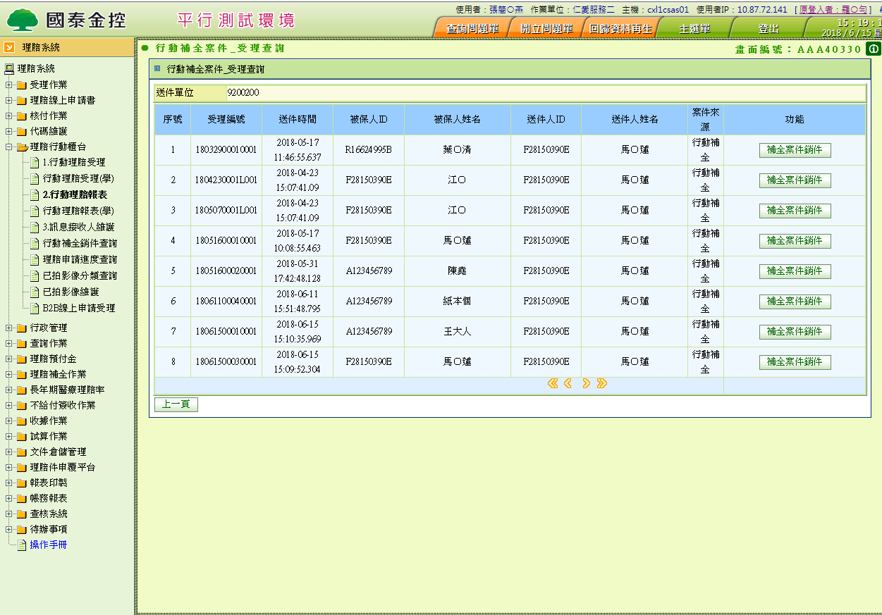

說明

1. **畫面**
   1. 如圖1
   2. 畫面起始欄位資料：CHECK BOX都不勾選
      1. 事故者ID:空白
      2. 受理單位:LOGIN人員作業單位
      3. 事故日期:系統日期轉民國年
      4. 輸入日期起訖:起日跟迄日都放系統日期轉民國年
      5. 是否結案預設為否。
   3. 設定標題名稱：
      1. IF 傳入.作業種類 = ‘M’
         1. 標題顯示：行動理賠案件_受理查詢
      2. ELSE
         1. 標題顯示：理賠臨櫃線上申請_受理查詢
      3. END IF
   4. IF 有傳入參數，執行下列作業：
      1. 取得$受理單位(INPUT_DIV_NO) = 傳入.單位代號
      2. 取得$查詢類別(QUERY_TYPE) = 傳入.查詢類別
      3. 設定畫面查詢條件：
         1. 畫面.送件單位 = 傳入.單位代號
         2. 所有查詢條件皆不可輸入。
      4. 顯示資料到畫面：
         1. 格式如FORMAT (A)
2. **查詢** 
   1. 讀取理賠臨櫃受理申請書檔DTAAJ010 ， 受理編號相同,BY 查詢條件:
      1. REP_STS_MI20='10'
         1. D
      2. 顯示欄位:
         1. DTAAA210所有欄位
         2. DTAAA001.受理日期
         3. DTAAA001.受理單位代號
         4. DTAAA001.受理單位中文
         5. DTAAA001.受理進度
      3. 若查無資料，屬正常，
         * 1. 顯示 “查無理賠臨櫃受理申請資料”
         1. 若查詢有誤
            1. 顯示錯誤訊息 “查詢理賠臨櫃受理申請資料檔錯誤”+查詢的KEY值
         2. 若無誤，依序顯示查詢資料
            1. 格式如FORMAT (A)
   2. FOR $DTAAA210 逐筆判斷 (判斷是否可做簡易受理)
      1. IF $DTAAA210.受理編號 無值
         1. SET IS_APLY = ‘Y’
      2. ELSE IF $DTAAA210.受理編號 有值 且$DTAAA210.是否使用行動裝置輸入 = ‘1’
         1. IF $DTAAA001.受理進度 = ‘81’(表撤件)
            1. SET IS_APLY = ‘Y’
         2. END IF
      3. END IF
   3. 若$DTAAJ010.受理編號 有值，則再判斷理賠受理檔($DTAAA001)的受理進度
      1. IF 畫面.是否結案 = “否”AND $DTAAA001.getAPLY_STS(受理進度) = 8開頭
         1. 則此筆不顯示在畫面上
      2. IF 畫面.是否結案 = “是”AND $DTAAA001.getAPLY_STS(受理進度) != 8開頭
         1. 則此筆不顯示在畫面上
   4. 不管查詢完成或是查詢失敗均要保留畫面上方的查詢條件